프로젝트 제목 : 창업 지원 시스템

37기 B 반 GoodDev조 작성일 : 2019/08/28 수정일 : 2019/10/07 작성자 : 김남경 수정자 : 김남경

이름 : チョ・ヨンギョン　(조용경)

ソン・ジェフン　(송재훈)

キム・ナムギョン　(김남경)

リム・チャンミン　(임창민)

1. 프로젝트 주제 (어떤 프로젝트 인가)

빅데이터를 활용한 창업 지원 시스템

1. 프로젝트 기획 배경 및 목표 (왜 만들었고 무엇을 할 것인가, Application 사용 주요 타겟층은)

자신의 아이디어를 갖고 창업하고자 하는 사람들에게 특허 관련 절차를 포함한 창업까지의 과정을 지원하고자 하는 생각에 착안함.

현재 특허청DB에 등록되어 있는 특허 정보들을 기반으로 자신의 아이디어가 특정 특허와 중복되지 않는지 조회하고, 만일 겹치는 특허가 있을 경우 특허 보유자와의 가계약 형식으로 합의를 보는 등의 기능을 제공하고자 함.

특허 관련 문제를 해결 후, 시장에 내놓고자 했을 때 온라인 크롤링을 통해 비슷한 제품군들의 데이터들을 수집해 주요 고객층이나 평균 가격대 등을 확인할 수 있게끔 한다.

구체화 된 아이디어가 시제품화 되었을 경우, 창업 희망자에게 제품을 출시하기 전에 불특정 소비자들이 참가하는 블라인드 테스트를 통해 시제품에 대한 반응을 제공하고, 실제 출시를 위한 적정 규모의 크라우드 펀딩이 진행 가능한 환경을 제공한다.

주요 타겟층은 창업 아이디어를 갖고 있으나 특허 및 시장 상황에 대해 도움이 필요한 창업 준비자들을 대상으로 하며, 특정 분야에 관심을 갖고 있고 새로운 상품을 접하고자 하는 다수의 소비자들도 대상에 포함될 수 있다.

1. 주요 기능
   1. (주요 기능 분류)
      1. (기능1) 특허 ~~DB(API)~~을 이용한 특허 중복 검색

사용자가 원하는 제품, 특허 정보 등을 ~~KIPRIS 공공데이터DB~~에서 찾아낸다. 특정 산업분야 및 제품명 전체 혹은 제품에 포함되는 부품 위주로 검색할 수 있는 기능이 포함되어 있다.

* + 1. (기능2) 특허 보유자와의 특허 관련 가계약 기능

만일 사용자가 원하는 특허가 이미 등록되어 있을 경우, 해당 특허 보유자와의 특허 사용에 관한 가계약서를 작성할 수 있다. 가계약서는 ~~각 마이페이지(?)~~에서 확인할 수 있으며 특허 보유자는 별도의 신청 조회 홈페이지를 통해 승인 여부를 결정할 수 있다.

* + 1. (기능3) 정식 출시 전 블라인드 테스트 지원 기능

창업 희망자가 시장에 제품을 출시하기 전 불특정 다수에게 블라인드 테스트를 진행할 수 있는 환경을 제공한다. 이 경우 익명의 소비자 및 다른 창업 희망자가 자유롭게 참가할 수 있고, 테스트가 끝난 후 창업자는 마이페이지에서 그 결과를 확인할 수 있다.

* + 1. (기능4) 창업 제품과 관련한 시장 조사

창업 제품과 관련 있는 키워드를 검색 후 크롤링으로 해당되는 제품군들을 확인할 수 있다. 이 과정을 통해 창업 희망자는 비슷한 제품군들이 어떤 모양, 어떤 이름으로 판매되고 있는지, 평균 판매 가격을 확인할 수 있다.

* + 1. (기능5) 크라우드 펀딩 기능

창업 희망자가 정식 제품 출시 전, 혹은 소규모로 출시를 진행하고자 할 때 크라우드 펀딩을 진행할 수 있다. 목표 금액 및 목표 날짜를 설정해놓고 소비자들에게 자유롭게 투자를 받을 수 있다. 소비자들은 원하는 투자금액을 설정 후 결제API를 통해 결제 할 수 있다.

1. 주요 화면 UI

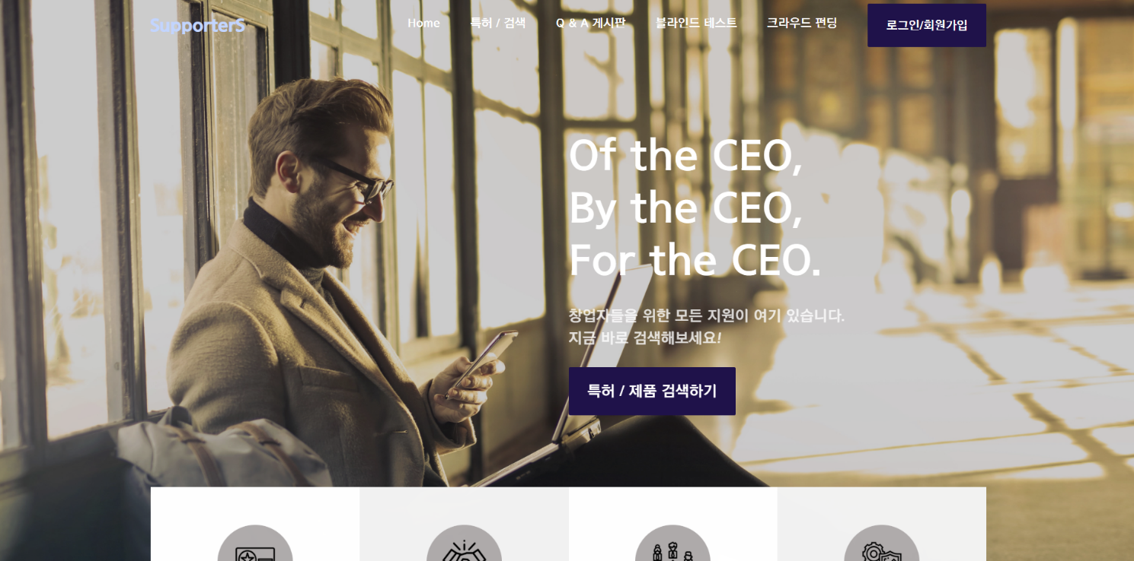

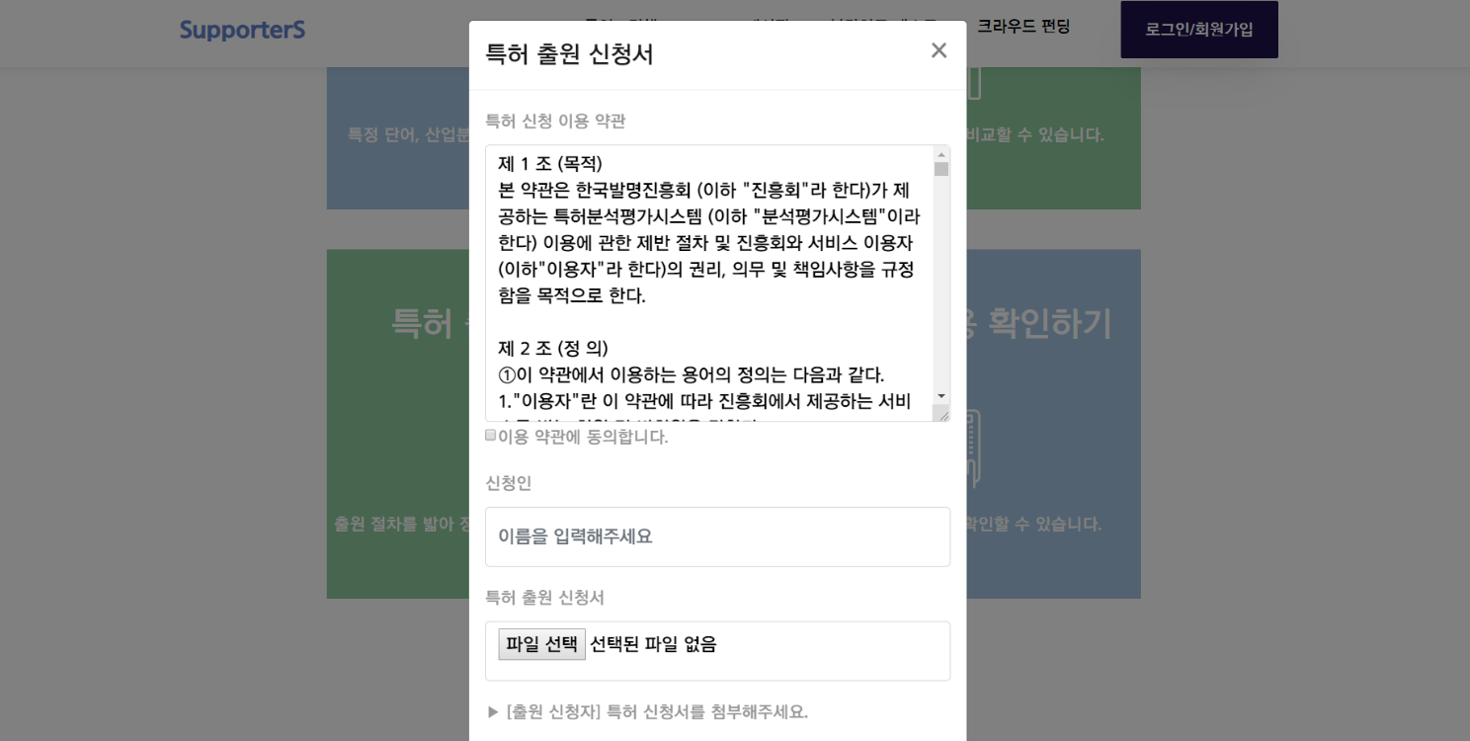

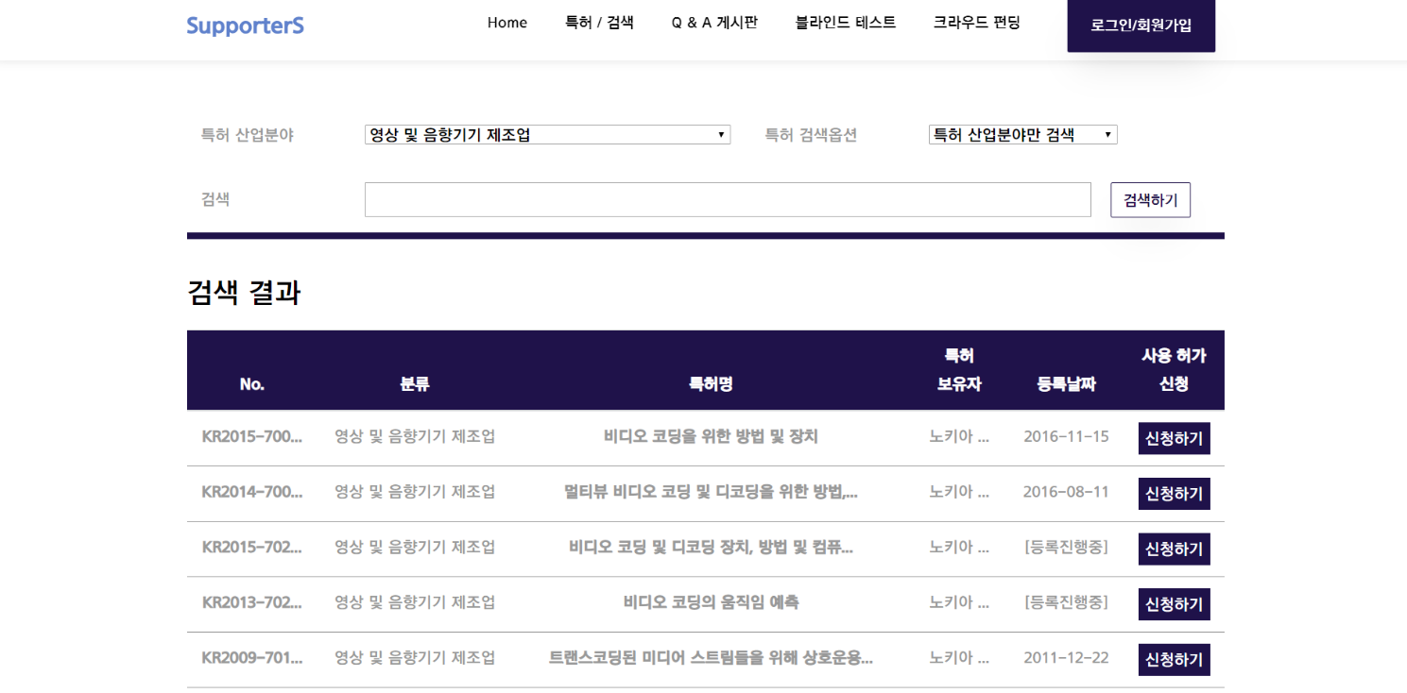

1. 개발 환경 및 사용 기술
   1. 개발 환경

Java 8SE, STS 3.9.3 , HTML5 , Chrome , Oracle 11g, AWS Server/DataBase

* 1. 사용 기술

Crawlling(Python , R) / HTML / CSS3 / Bootstrap / JavaScript / Ajax /

Java / Spring / Oracle DB RDS / AWS ( Amazon Web Server)

1. 역할 분담

(각 조원별로 맡은 역할 또는 구현할 기능)

TeamLeader チョ・ヨンギョン　(조용경) 전반적 프로젝트관리 / Front-End

MainCorder ソン・ジェフン　(송재훈) DB설계 / Back-End

SubCorder キム・ナムギョン　(김남경) (Main) Front-End

SubCorder イム・チャンミン　(임창민) Crawlling(Main) /Back-End